Об установлении образцов служебного удостоверения, нагрудного знака, номерного штампа и пломбира государственного инспектора
Утративший силу
Приказ Министра по чрезвычайным ситуациям Республики Казахстан от 30 июня 2014 года № 327. Зарегистрирован в Министерстве юстиции Республики Казахстан 1 августа 2014 года № 9656. Утратил силу приказом Министра внутренних дел Республики Казахстан от 19 ноября 2015 года № 942.
Сноска. Утратил силу приказом Министра внутренних дел РК от 19.11.2015 № 942.
В соответствии с подпунктом 62) пункта 1 статьи 12, пункта 2 статьи 37, пункта 3 статьи 38, пунктов 3, 4 статьи 39 Закона Республики Казахстан "О гражданской защите" ПРИКАЗЫВАЮ:
1. Установить образцы:
1) служебных удостоверений государственных инспекторов по государственному надзору в области промышленной безопасности, по государственному контролю в области пожарной безопасности, по государственному контролю в области гражданской обороны, согласно приложению 1 к настоящему приказу;
2) нагрудных знаков государственных инспекторов по государственному надзору в области промышленной безопасности, по государственному контролю в области пожарной безопасности, согласно приложению 2 к настоящему приказу;
3) штампа государственного инспектора по государственному надзору в области промышленной безопасности, согласно приложению 3 к настоящему приказу;
4) пломбира государственного инспектора по государственному надзору в области промышленной безопасности, согласно приложению 4 к настоящему приказу.
2. Комитету по государственному контролю за чрезвычайными ситуациями и промышленной безопасностью (Кунанбаев Н.С.) обеспечить в установленном законодательством порядке государственную регистрацию настоящего приказа в Министерстве юстиции Республики Казахстан и его последующее официальное опубликование в средствах массовой информации и информационно-правовой системе "Әділет", а также размещение настоящего приказа на интернет-ресурсе Министерства по чрезвычайным ситуациям Республики Казахстан.
3. Контроль за исполнением настоящего приказа возложить на вице-министра по чрезвычайным ситуациям Республики Казахстан Смаилова Ж.А.
4. Настоящий приказ вводится в действие по истечении десяти календарных дней после дня его первого официального опубликования.

Министр
по чрезвычайным ситуациям
Республики Казахстан | В. Божко

Приложение 1
к приказу Министра по
чрезвычайным ситуациям
Республики Казахстан
от 30 июня 2014 года № 327

1. Образец служебного удостоверения государственного инспектора по государственному надзору в области промышленной безопасности

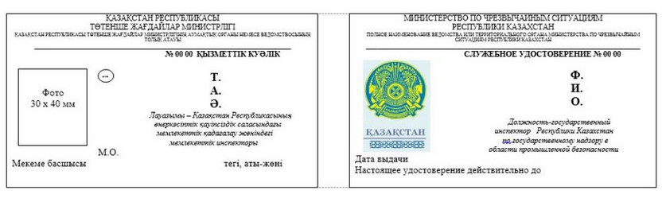

Примечание. Описание образца служебного удостоверения государственного инспектора по государственному надзору в области промышленной безопасности.
Полное наименование ведомства или территориального подразделения Министерства по чрезвычайным ситуациям Республики Казахстан.
При выдаче служебных удостоверений государственным инспекторам по государственному надзору в области промышленной безопасности номер удостоверения формируется с учҰтом предлагаемых шифров, а именно № 00-00 где первые две цифры 00 – шифр территориального подразделения, последующие две цифры 00 – порядковый номер удостоверения государственного инспектора по государственному надзору в области промышленной безопасности, согласно журналу выдачи служебных удостоверений, нагрудных знаков, штампов и пломбиров государственным инспекторам по государственному надзору в области промышленной безопасности.
Шифры территориальных подразделений согласно классификатору:
01 - город Астана;
02 - город Алматы;
03 - Акмолинская область;
04 - Актюбинская область;
05 - Алматинская область;
06 - Атырауская область;
07 - Восточно-Казахстанская область;
08 - Жамбылская область;
09 - Западно-Казахстанская область;
10 - Карагандинская область;
11 - Костанайская область;
12 - Кызылординская область;
13 - Мангистауская область;
14 - Павлодарская область;
15 - Северо-Казахстанская область;
16 - Южно-Казахстанская область.
Должность сотрудника в удостоверении указывается согласно структуре ведомства, территориальных подразделений уполномоченного органа, через тире указывается статус государственного инспектора по государственному надзору в области промышленной безопасности в соответствии с пунктом 3 статьи 39 Закона Республики Казахстан от 11 апреля 2014 года "О гражданской защите".
Справа от фотографии располагается специальная голограмма с символикой МЧС РК. Подложка служебного удостоверения государственного инспектора по государственному надзору в области промышленной безопасности синего цвета.
2. Образец служебного удостоверения государственного инспектора по государственному контролю в области пожарной безопасности

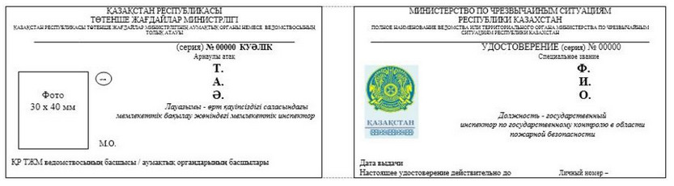

3. Образец служебного удостоверения государственного инспектора по государственному контролю в области гражданской обороны

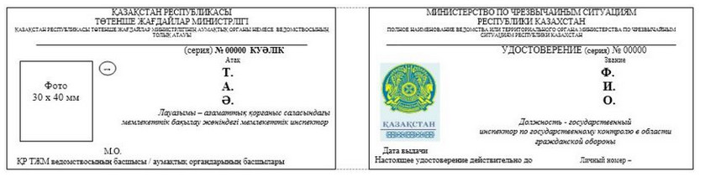

Примечание. Описание образцов служебных удостоверений государственных инспекторов по государственному контролю в области пожарной безопасности и государственному контролю в области гражданской обороны.
Полное наименование ведомства или территориального подразделения Министерства по чрезвычайным ситуациям Республики Казахстан.
Номер удостоверения формируется с учҰтом предлагаемых шифров, а именно № 00000 где первые две цифры 00 – шифр территориального подразделения, последующие три цифры 000 – порядковый номер удостоверения государственного инспектора по государственному контролю в области пожарной безопасности и государственному контролю в области гражданской обороны, согласно журналу выдачи служебных удостоверений и нагрудных знаков государственным инспекторам по государственному контролю в области пожарной безопасности и государственному контролю в области гражданской обороны.
Серия формируется согласно журналу выдачи служебных удостоверений государственным инспекторам по государственному контролю в области пожарной безопасности и государственному контролю в области гражданской обороны.
При выдаче служебных удостоверений государственным инспекторам по государственному контролю в области пожарной безопасности и государственному контролю в области гражданской обороны серия формируется согласно журналу выдачи служебных удостоверений государственным инспекторам по государственному контролю в области пожарной безопасности и государственному контролю в области гражданской обороны.
Шифры территориальных подразделений согласно классификатору:
01 - город Астана;
02 - город Алматы;
03 - Акмолинская область;
04 - Актюбинская область;
05 - Алматинская область;
06 - Атырауская область;
07 - Восточно-Казахстанская область;
08 - Жамбылская область;
09 - Западно-Казахстанская область;
10 - Карагандинская область;
11 - Костанайская область;
12 - Кызылординская область;
13 - Мангистауская область;
14 - Павлодарская область;
15 - Северо-Казахстанская область;
16 - Южно-Казахстанская область.
Должность сотрудника в удостоверении указывается согласно структуры ведомства, территориальных подразделений уполномоченного органа; через тире указывается статус должностного лица, осуществляющего государственный контроль в области пожарной безопасности и государственный контроль в области гражданской обороны.
Справа от фотографии располагается специальная голограмма с символикой МЧС РК. Подложка служебных удостоверений государственных инспекторов по государственному контролю в области пожарной безопасности и государственному контролю в области гражданской обороны синего цвета.
Приложение 2
к приказу Министра по
чрезвычайным ситуациям
Республики Казахстан
от 30 июня 2014 года № 327

Образцы нагрудных знаков государственных инспекторов по государственному надзору в области промышленной безопасности и по государственному контролю в области пожарной безопасности
1. Образец нагрудного знака государственного инспектора по государственному надзору в области промышленной безопасности
Рисунок 1.

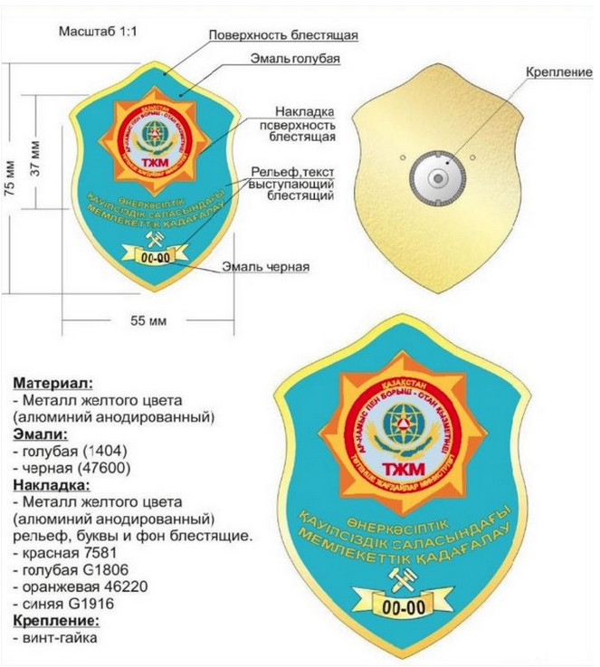

Примечание. Описание образца нагрудного знака государственного инспектора по государственному надзору в области промышленной безопасности.
Нагрудный знак государственного инспектора по государственному надзору в области промышленной безопасности (рисунок 1) изготавливается из металла желтого цвета (алюминий анодированный), имеет форму лотоса высотой 75 миллиметров и шириной 55 миллиметров.
Края нагрудного знака желтого цвета.
Центральная часть выполнена заливкой голубого цвета.
На лицевой стороне нагрудного знака в центре изображен герб Министерства по чрезвычайным ситуациям Республики Казахстан.
Снизу герба по овалу надпись "ӨНЕРКӘСІПТІК ҚАУІПСІЗДІК САЛАСЫНДАҒЫ МЕМЛЕКЕТТІК ҚАДАҒАЛАУ" – желтого цвета.
Снизу надписи "МЕМЛЕКЕТТІК ҚАДАҒАЛАУ" – изображение молотка и штангенциркуля – желтого цвета.
В нижней части нагрудного знака находится полоса желтого цвета со вписанными в нее порядковыми номерами – черного цвета 00-00 где, первые две цифры 00 – шифр территориального подразделения, последующие две цифры 00 – порядковым номером – черного цвета, согласно журналу выдачи служебных удостоверений, нагрудных знаков, штампов и пломбиров государственным инспекторам по государственному надзору в области промышленной безопасности.
Все изображения и надписи на нагрудном знаке рельефные, буквы и фон блестящие.
2. Образец нагрудного знака государственного инспектора по государственному контролю в области пожарной безопасности
Рисунок 2.

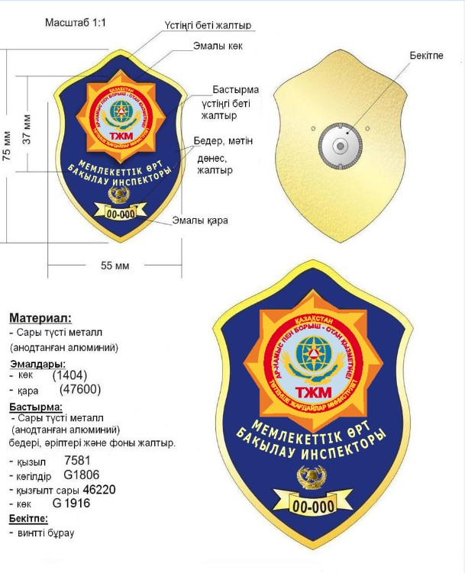

Примечание. Описание образца нагрудного знака государственного инспектора по государственному контролю в области пожарной безопасности
Нагрудный знак государственного инспектора по государственному контролю в области пожарной безопасности (рисунок 2) изготавливается из металла желтого цвета (алюминий анодированный), имеет форму лотоса высотой 75 миллиметров и шириной 55 миллиметров.
Края нагрудного знака желтого цвета.
Центральная часть выполнена заливкой синнего цвета.
На лицевой стороне нагрудного знака в центре изображен герб Министерства по чрезвычайным ситуациям Республики Казахстан.
Снизу герба по овалу надпись "МЕМЛЕКЕТТІК ӨРТ" "БАҚЫЛАУ ИНСПЕКТОРЫ" желтого цвета.
Снизу надписи "БАҚЫЛАУ ИНСПЕКТОРЫ" – изображение парящего орла, обхватившего крыльями каску пожарного со скрещенными пожарными топорами.
В нижней части нагрудного знака находится полоса желтого цвета со вписанным в нее порядковым номером – черного цвета согласно журналу выдачи служебных удостоверений, нагрудных знаков государственным инспекторам по государственному контролю в области пожарной безопасности.
Все изображения и надписи на нагрудном знаке рельефные, буквы и фон блестящие.
Нагрудной знак с помощью винтовой закрутки крепится к одежде.
Приложение 3
к приказу Министра по
чрезвычайным ситуациям
Республики Казахстан
от 30 июня 2014 года № 327

Образец номерного штампа государственного инспектора по государственному надзору в области промышленной безопасности

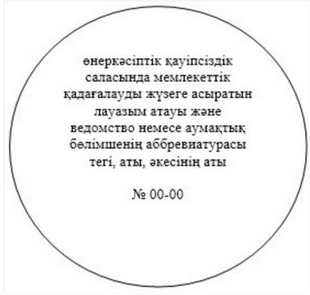

Примечание. Описание образца номерного штампа государственного инспектора по государственному надзору в области промышленной безопасности
Номерной штамп государственного инспектора по государственному надзору в области промышленной безопасности имеет круглую форму, диаметром 40 миллиметров.
Внутри контура круга указываются:
наименование должности, осуществляющей государственный надзор в области промышленной безопасности и аббревиатура ведомства или территориального подразделения Министерства по чрезвычайным ситуациям Республики Казахстан;
фамилия, имя, отчество (при его наличии) государственного инспектора по государственному надзору в области промышленной безопасности заполняются полностью.
№ штампа 00-00, где:
первые две цифры 00 – шифр территориального подразделения;
последующие две цифры 00 – порядковый номер удостоверения государственного инспектора по государственному надзору в области промышленной безопасности, согласно журналу выдачи служебных удостоверений, нагрудных знаков, штампов и пломбиров государственным инспекторам по государственному надзору в области промышленной безопасности.
Приложение 4
к приказу Министра
по чрезвычайным ситуациям
Республики Казахстан
от 30 июня 2014 года № 327

Образцы оттисков пломбира государственного инспектора по государственному надзору в области промышленной безопасности
Примечание. Описание образцов оттисков пломбира государственного инспектора по государственному надзору в области промышленной безопасности.
Пломбир государственного инспектора по государственному надзору в области промышленной безопасности имеет круглую форму диаметром 10 миллиметров.
На одной стороне (рисунок 1):
надпись аббревиатуры ведомства или территориального подразделения Министерства по чрезвычайным ситуациям Республики Казахстан, где необходимо указать территориальную принадлежность государственного инспектора по государственному надзору в области промышленной безопасности;
№ пломбира 00-00 где, первые две цифры 00 – шифр территориального подразделения, последующие две цифры 00 – порядковый номер, согласно журналу выдачи служебных удостоверений, нагрудных знаков, штампов и пломбиров государственным инспекторам по государственному надзору в области промышленной безопасности.
На другой стороне (рисунок 2) надпись аббревиатуры ведомства - МЧС РК.

© 2012. РГП на ПХВ «Институт законодательства и правовой информации Республики Казахстан» Министерства юстиции Республики Казахстан

